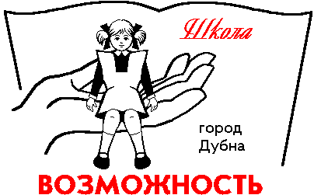Администрация города Дубны Московской области
Управление народного образования

Муниципальное бюджетное общеобразовательное учреждение
«Общеобразовательная школа «Возможность» для детей
с ограниченными возможностями здоровья
г. Дубны Московской области»
(школа «Возможность»)
График консультаций педагогов в онлайн – режиме.
№ | ФИО учителя | День недели | Время
1. | Авдеева Светлана Николаевна | понедельник | 11.00 – 12.00
2. | Бариньяк Цветана Александровна | понедельник | 10.00 – 11.00
3. | Бочкова Наталья Викторовна | среда | 10.00 – 11.00
4. | Дубинина Елена Викторовна | понедельник | 10.00 – 11.00
5. | Евдокимова Галина Владимировна | вторник | 11.00 – 12.00
6. | Егорова Елена Васильевна | среда | 12.00 – 13.00
7. | Егорова Ольга Владимировна | понедельник | 11.00 – 12.00
8. | Калинина Елена Викторовна | понедельник | 12.00 – 13.00
9. | Крупская Евгения Михайловна | пятница | 10.00 – 11.00
10. | Кулькова Татьяна Геннадиевна | четверг | 10.00 – 11.00
11. | Макарова Светлана Алексеевна | среда | 13.00 – 14.00
12. | Сидоренкова Марина Евгеньевна | понедельник | 10.00 – 11.00
13. | Смирнова Валерия Анатольевна | понедельник | 11.00 – 12.00
14. | Смирнова Евгения Вячеславовна | понедельник | 09.00 – 10.00
15. | Федотова Елена Иосифовна | вторник | 10.00 – 11.00
16. | Чудина Елена Владимировна | понедельник | 11.00 – 12.00
17. | Шишлянникова Светлана Семёновна | пятница | 14.00 – 15.00

